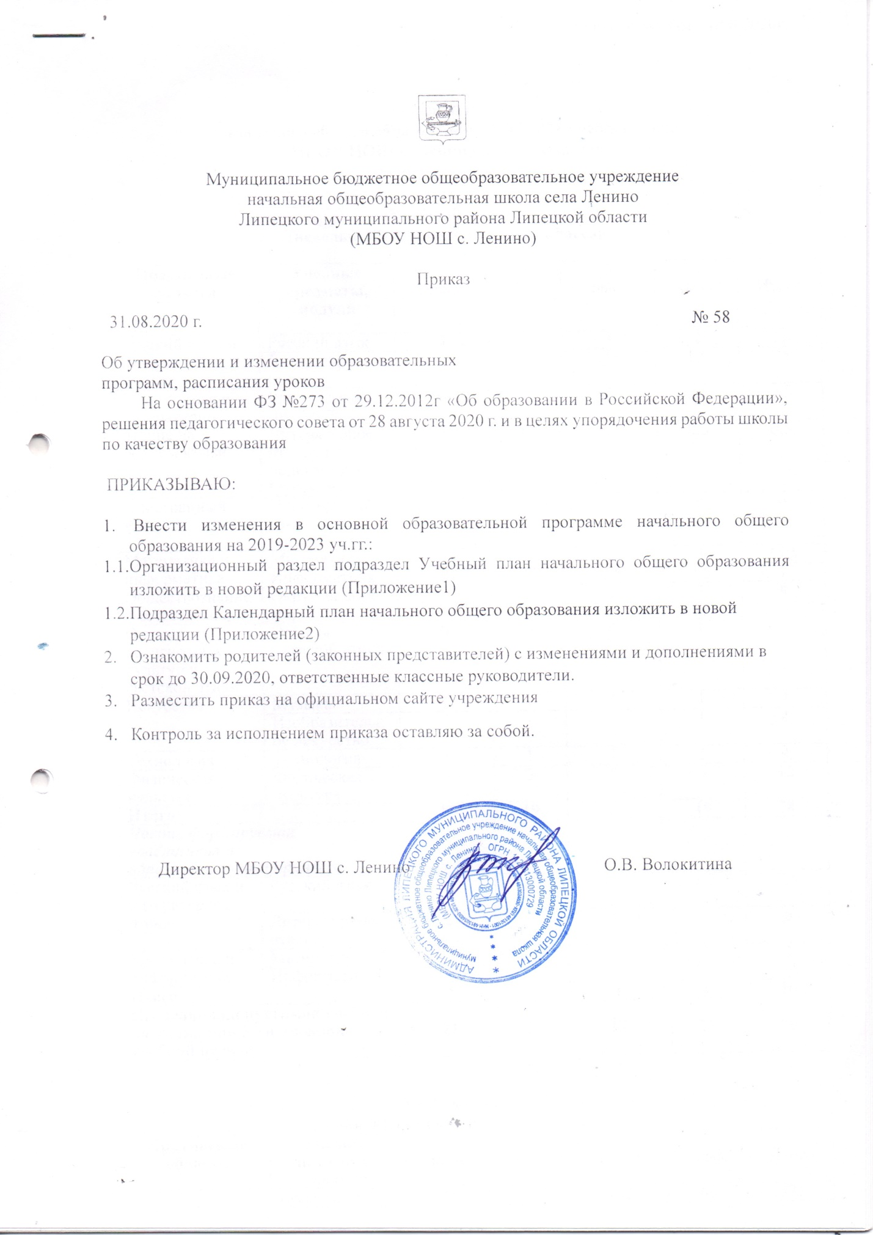

Приложение 1
к приказу №58 от 31.08.2020г.

Учебный план
начального общего образования 2020 - 2021 учебного года
МБОУ НОШ с. Ленино для 1-4 классов
(5-дневная неделя)

Учебный план
(недельный) для учащихся 1-го классов

Предметные области |  | Учебные предметы, модули | 1  класс | 2  класс | 3  класс | 4  класс | Итого
Русский язык и литературное чтение |  | Русский язык | 3 | 3 | 3 | 2 | 11
 |  | Литературное чтение | 2 | 2 | 1 | 1,5 | 6,5
Родной язык и литературное чтение на родном языке |  | Родной язык (русский) | 0 | 0 | 0 | 0,5 | 0,5
 |  | Литературное чтение на родном языке (русском) | 0 | 0 | 0 | 0,5 | 0,5
Иностранный язык |  | Иностранный язык (английский) | 0 | 2 | 2 | 2 | 6
Математика и информатика |  | Математика | 4 | 4 | 4,5 | 3 | 15,5
 |  | Информатика | 0 | 0 | 0,5 | 0,5 | 1
Обществознание и естествознание |  | Окружающий мир | 2 | 2 | 2 | 2 | 8
Основы религиозных культур и светской этики |  | Основы светской этики | 0 | 0 | 0 | 1 | 1
Искусство |  | Музыка | 1 | 1 | 1 | 1 | 4
 |  | Изобразительное искусство | 1 | 1 | 1 | 1 | 4
Технология |  | Технология | 1 | 1 | 1 | 1 | 4
Физическая культура |  | Физическая культура | 3 | 3 | 3 | 3 | 12
Итого |  |  | 17 | 19 | 19 | 19 | 74
Часть, формируемая участниками
образовательного процесса
Русский язык и литературное чтение | Русский язык |  | 2 | 2 | 2 | 1,5 | 7,5
 | Литературное чтение |  | 2 | 2 | 2 |  | 6
Математика и информатика | Математика |  |  |  |  | 2 | 2
 | Информатика |  |  |  |  | 0,5 | 0,5
Итого |  |  | 4 | 4 | 4 | 4 | 16
Предельнаядопустимая учебная нагрузка при 5-ти дневной учебной неделе |  |  | 21 | 23 | 23 | 23 | 90

Учебный план
(годовой) для учащихся 1-го классов
Предметные области |  | Учебные предметы, модули | 1  класс | 2  класс | 3  класс | 4  класс | Итого
Русский язык и литературное чтение |  | Русский язык | 99 | 102 | 102 | 68 | 371
 |  | Литературное чтение | 66 | 68 | 34 | 51 | 219
Родной язык и литературное чтение на родном языке |  | Родной язык (русский) | 0 | 0 | 0 | 17 | 17
 |  | Литературное чтение на родном языке (русском) | 0 | 0 | 0 | 17 | 17
Иностранный язык |  | Иностранный язык (английский) | 0 | 68 | 68 | 68 | 204
Математика и информатика |  | Математика | 132 | 136 | 153 | 102 | 523
 |  | Информатика | 0 | 0 | 17 | 17 | 34
Обществознание и естествознание |  | Окружающий мир | 66 | 68 | 68 | 68 | 270
Основы религиозных культур и светской этики |  | Основы светской этики | 0 | 0 | 0 | 34 | 34
Искусство |  | Музыка | 33 | 34 | 34 | 34 | 135
 |  | Изобразительное искусство | 33 | 34 | 34 | 34 | 135
Технология |  | Технология | 33 | 34 | 34 | 34 | 135
Физическая культура |  | Физическая культура | 99 | 102 | 102 | 102 | 405
Итого |  |  | 561 | 646 | 646 | 646 | 2499
Часть, формируемая участниками
образовательного процесса
Русский язык и литературное чтение | Русский язык |  | 66 | 68 | 68 | 51 | 7,5
 | Литературное чтение |  | 66 | 68 | 68 |  | 6
Математика и информатика | Математика |  |  |  |  | 68 | 2
 | Информатика |  |  |  |  | 17 | 0,5
Итого |  |  | 132 | 136 | 136 | 136 | 16
Предельнаядопустимая учебная нагрузка при 5-ти дневной учебной неделе |  |  | 693 | 782 | 782 | 782 | 3039

Учебный план
(недельный) для учащихся 2-х класса
Предметные области |  | Учебные предметы, модули | 1А, 1 Б класс | 2А, 2Б  класс | 3А,3Б  класс | 4А,4Б  класс | Итого
Русский язык и литературное чтение |  | Русский язык | 3 | 3 | 3 | 2 | 11
 |  | Литературное чтение | 2 | 2 | 1 | 1,5 | 6,5
Родной язык и литературное чтение на родном языке |  | Родной язык (русский) | 0 | 0 | 0 | 0,5 | 0,5
 |  | Литературное чтение на родном языке (русском) | 0 | 0 | 0 | 0,5 | 0,5
Иностранный язык |  | Иностранный язык (английский) | 0 | 2 | 2 | 2 | 6
Математика и информатика |  | Математика | 4 | 4 | 4,5 | 3 | 15,5
 |  | Информатика | 0 | 0 | 0,5 | 0,5 | 1
Обществознание и естествознание |  | Окружающий мир | 2 | 2 | 2 | 2 | 8
Основы религиозных культур и светской этики |  | Основы светской этики | 0 | 0 | 0 | 1 | 1
Искусство |  | Музыка | 1 | 1 | 1 | 1 | 4
 |  | Изобразительное искусство | 1 | 1 | 1 | 1 | 4
Технология |  | Технология | 1 | 1 | 1 | 1 | 4
Физическая культура |  | Физическая культура | 3 | 3 | 3 | 3 | 12
Итого |  |  | 17 | 19 | 19 | 19 | 74
Часть, формируемая участниками
образовательного процесса
Русский язык и литературное чтение | Русский язык |  | 2 | 2 | 2 | 1,5 | 7,5
 | Литературное чтение |  | 2 | 2 | 2 |  | 6
Математика и информатика | Математика |  |  |  |  | 2 | 2
 | Информатика |  |  |  |  | 0,5 | 0,5
Итого |  |  | 4 | 4 | 4 | 4 | 16
Предельнаядопустимая учебная нагрузка при 5-ти дневной учебной неделе |  |  | 21 | 23 | 23 | 23 | 90

Учебный план
(годовой) для учащихся 2-х класса
Предметные области |  | Учебные предметы, модули | 1А, 1 Б класс | 2А, 2Б  класс | 3А,3Б  класс | 4А,4Б  класс | Итого
Русский язык и литературное чтение |  | Русский язык | 99 | 102 | 102 | 68 | 371
 |  | Литературное чтение | 66 | 68 | 34 | 51 | 219
Родной язык и литературное чтение на родном языке |  | Родной язык (русский) | 0 | 0 | 0 | 17 | 17
 |  | Литературное чтение на родном языке (русском) | 0 | 0 | 0 | 17 | 17
Иностранный язык |  | Иностранный язык (английский) | 0 | 68 | 68 | 68 | 204
Математика и информатика |  | Математика | 132 | 136 | 153 | 102 | 523
 |  | Информатика | 0 | 0 | 17 | 17 | 34
Обществознание и естествознание |  | Окружающий мир | 66 | 68 | 68 | 68 | 270
Основы религиозных культур и светской этики |  | Основы светской этики | 0 | 0 | 0 | 34 | 34
Искусство |  | Музыка | 33 | 34 | 34 | 34 | 135
 |  | Изобразительное искусство | 33 | 34 | 34 | 34 | 135
Технология |  | Технология | 33 | 34 | 34 | 34 | 135
Физическая культура |  | Физическая культура | 99 | 102 | 102 | 102 | 405
Итого |  |  | 561 | 646 | 646 | 646 | 2499
Часть, формируемая участниками
образовательного процесса
Русский язык и литературное чтение | Русский язык |  | 66 | 68 | 68 | 51 | 7,5
 | Литературное чтение |  | 66 | 68 | 68 |  | 6
Математика и информатика | Математика |  |  |  |  | 68 | 2
 | Информатика |  |  |  |  | 17 | 0,5
Итого |  |  | 132 | 136 | 136 | 136 | 16
Предельнаядопустимая учебная нагрузка при 5-ти дневной учебной неделе |  |  | 693 | 782 | 782 | 782 | 3039

Учебный план
(недельный) для учащихся 3-го класса

Предметные области |  | Учебные предметы, модули | 1  класс | 2  класс | 3  класс | 4  класс | Итого
Русский язык и литературное чтение |  | Русский язык | 3 | 3 | 3 | 2 | 11
 |  | Литературное чтение | 2 | 2 | 1 | 1,5 | 6,5
Родной язык и литературное чтение на родном языке |  | Родной язык (русский) | 0 | 0 | 0 | 0,5 | 0,5
 |  | Литературное чтение на родном языке (русском) | 0 | 0 | 0 | 0,5 | 0,5
Иностранный язык |  | Иностранный язык (английский) | 0 | 2 | 2 | 2 | 6
Математика и информатика |  | Математика | 4 | 4 | 4,5 | 3 | 15,5
 |  | Информатика | 0 | 0 | 0,5 | 0,5 | 1
Обществознание и естествознание |  | Окружающий мир | 2 | 2 | 2 | 2 | 8
Основы религиозных культур и светской этики |  | Основы светской этики | 0 | 0 | 0 | 1 | 1
Искусство |  | Музыка | 1 | 1 | 1 | 1 | 4
 |  | Изобразительное искусство | 1 | 1 | 1 | 1 | 4
Технология |  | Технология | 1 | 1 | 1 | 1 | 4
Физическая культура |  | Физическая культура | 3 | 3 | 3 | 3 | 12
Итого |  |  | 17 | 19 | 19 | 19 | 74
Часть, формируемая участниками
образовательного процесса
Русский язык и литературное чтение | Русский язык |  | 2 | 2 | 2 | 1,5 | 7,5
 | Литературное чтение |  | 2 | 2 | 2 |  | 6
Математика и информатика | Математика |  |  |  |  | 2 | 2
 | Информатика |  |  |  |  | 0,5 | 0,5
Итого |  |  | 4 | 4 | 4 | 4 | 16
Предельнаядопустимая учебная нагрузка при 5-ти дневной учебной неделе |  |  | 21 | 23 | 23 | 23 | 90

Учебный план
(годовой) для учащихся 3-го класса
Предметные области |  | Учебные предметы, модули | 1  класс | 2  класс | 3  класс | 4  класс | Итого
Русский язык и литературное чтение |  | Русский язык | 99 | 102 | 102 | 68 | 371
 |  | Литературное чтение | 66 | 68 | 34 | 51 | 219
Родной язык и литературное чтение на родном языке |  | Родной язык (русский) | 0 | 0 | 0 | 17 | 17
 |  | Литературное чтение на родном языке (русском) | 0 | 0 | 0 | 17 | 17
Иностранный язык |  | Иностранный язык (английский) | 0 | 68 | 68 | 68 | 204
Математика и информатика |  | Математика | 132 | 136 | 153 | 102 | 523
 |  | Информатика | 0 | 0 | 17 | 17 | 34
Обществознание и естествознание |  | Окружающий мир | 66 | 68 | 68 | 68 | 270
Основы религиозных культур и светской этики |  | Основы светской этики | 0 | 0 | 0 | 34 | 34
Искусство |  | Музыка | 33 | 34 | 34 | 34 | 135
 |  | Изобразительное искусство | 33 | 34 | 34 | 34 | 135
Технология |  | Технология | 33 | 34 | 34 | 34 | 135
Физическая культура |  | Физическая культура | 99 | 102 | 102 | 102 | 405
Итого |  |  | 561 | 646 | 646 | 646 | 2499
Часть, формируемая участниками
образовательного процесса
Русский язык и литературное чтение | Русский язык |  | 66 | 68 | 68 | 51 | 7,5
 | Литературное чтение |  | 66 | 68 | 68 |  | 6
Математика и информатика | Математика |  |  |  |  | 68 | 2
 | Информатика |  |  |  |  | 17 | 0,5
Итого |  |  | 132 | 136 | 136 | 136 | 16
Предельнаядопустимая учебная нагрузка при 5-ти дневной учебной неделе |  |  | 693 | 782 | 782 | 782 | 3039

Учебный план
(недельный) для учащихся 4-го класса

Предметные области |  | Учебные предметы, модули | 1  класс | 2  класс | 3  класс | 4  класс | Итого
Русский язык и литературное чтение |  | Русский язык | 3 | 3 | 3 | 2 | 11
 |  | Литературное чтение | 2 | 2 | 1 | 1,5 | 6,5
Родной язык и литературное чтение на родном языке |  | Родной язык (русский) | 0 | 0 | 0 | 0,5 | 0,5
 |  | Литературное чтение на родном языке (русском) | 0 | 0 | 0 | 0,5 | 0,5
Иностранный язык |  | Иностранный язык (английский) | 0 | 2 | 2 | 2 | 6
Математика и информатика |  | Математика | 4 | 4 | 4,5 | 3 | 15,5
 |  | Информатика | 0 | 0 | 0,5 | 0,5 | 1
Обществознание и естествознание |  | Окружающий мир | 2 | 2 | 2 | 2 | 8
Основы религиозных культур и светской этики |  | Основы светской этики | 0 | 0 | 0 | 1 | 1
Искусство |  | Музыка | 1 | 1 | 1 | 1 | 4
 |  | Изобразительное искусство | 1 | 1 | 1 | 1 | 4
Технология |  | Технология | 1 | 1 | 1 | 1 | 4
Физическая культура |  | Физическая культура | 3 | 3 | 3 | 3 | 12
Итого |  |  | 17 | 19 | 19 | 19 | 74
Часть, формируемая участниками
образовательного процесса
Русский язык и литературное чтение | Русский язык |  | 2 | 2 | 2 | 1,5 | 7,5
 | Литературное чтение |  | 2 | 2 | 2 |  | 6
Математика и информатика | Математика |  |  |  |  | 2 | 2
 | Информатика |  |  |  |  | 0,5 | 0,5
Итого |  |  | 4 | 4 | 4 | 4 | 16
Предельнаядопустимая учебная нагрузка при 5-ти дневной учебной неделе |  |  | 21 | 23 | 23 | 23 | 90

Учебный план
(годовой) для учащихся 4-го класса
Предметные области |  | Учебные предметы, модули | 1  класс | 2  класс | 3  класс | 4  класс | Итого
Русский язык и литературное чтение |  | Русский язык | 99 | 102 | 102 | 68 | 371
 |  | Литературное чтение | 66 | 68 | 34 | 51 | 219
Родной язык и литературное чтение на родном языке |  | Родной язык (русский) | 0 | 0 | 0 | 17 | 17
 |  | Литературное чтение на родном языке (русском) | 0 | 0 | 0 | 17 | 17
Иностранный язык |  | Иностранный язык (английский) | 0 | 68 | 68 | 68 | 204
Математика и информатика |  | Математика | 132 | 136 | 153 | 102 | 523
 |  | Информатика | 0 | 0 | 17 | 17 | 34
Обществознание и естествознание |  | Окружающий мир | 66 | 68 | 68 | 68 | 270
Основы религиозных культур и светской этики |  | Основы светской этики | 0 | 0 | 0 | 34 | 34
Искусство |  | Музыка | 33 | 34 | 34 | 34 | 135
 |  | Изобразительное искусство | 33 | 34 | 34 | 34 | 135
Технология |  | Технология | 33 | 34 | 34 | 34 | 135
Физическая культура |  | Физическая культура | 99 | 102 | 102 | 102 | 405
Итого |  |  | 561 | 646 | 646 | 646 | 2499
Часть, формируемая участниками
образовательного процесса
Русский язык и литературное чтение | Русский язык |  | 66 | 68 | 68 | 51 | 7,5
 | Литературное чтение |  | 66 | 68 | 68 |  | 6
Математика и информатика | Математика |  |  |  |  | 68 | 2
 | Информатика |  |  |  |  | 17 | 0,5
Итого |  |  | 132 | 136 | 136 | 136 | 16
Предельнаядопустимая учебная нагрузка при 5-ти дневной учебной неделе |  |  | 693 | 782 | 782 | 782 | 3039

Приложение 2
к приказу №58 от 31.08.2020г.
Календарный учебный график МБОУ НОШ с.Ленино
на 2020-2021 учебный год

- Начало учебного года:
01.09.2020 г.
2. Окончание учебного года:
В 1-4 классах- 28 мая.
3. Начало учебных занятий:
1-4 классы - 8.30
4. Окончание учебных занятий:
1 класс- 11.05. (1 четверть), 11.50 (2 четверть), 12.10 (3 - 4 четверти);
2-4 классы- 13.15
5. Сменность занятий:
Занятия проводятся в одну смену.
6. Чередование учебной деятельности (урочной и внеурочной).
7. Продолжительность учебного года:
1 класс- 33 недели
2-4 классы- 34 недели
8. Режим работы школы:
5-дневная рабочая неделя;
9. Регламентирование образовательного процесса на учебный год:
1 четверть 8 учебных недель и 4 дня (44 дня)
2 четверть 7 учебных недель и 1 день (36 дней)
3 четверть 9 учебных недель и 3 дня (для 2-4 кл.) (48 дней)
8 учебных недель и 4 дня (для 1-х кл.) (44 дня)
4 четверть 8 учебных недель и 3 дня (43 дня)

Каникулы осенние | 31.10.2020 – 08.11.2020 г. | (9 календарных дней)
начало II четверти 09 ноября 2020 года
Каникулы зимние | 29.12.2020– 10.01.2021 г. | (13 календарных дней)
начало III четверти 11 января 2021 года
Каникулы весенние | 20.03.2021 – 28.03.2021 | ( 9 календарных дней)
начало IV четверти 29 марта 2020 года
Для обучающихся 1 класса устанавливаются дополнительные недельные каникулы с 22.02.21 г. по 28.02.21г.
Дополнительные каникулярные дни в связи с государственными праздниками: 23.02.2021 г., 08.03.2021 г., 03.05.2021 г., 10.05.2021 г.
10. Продолжительность уроков:
1 класс
1 четверть: 3 урока по 35 минут;
2 четверть: 4 урока по 35 минут;
3-4 четверти: 4 урока по 40 минут.
2-4 классы: 45 минут.
11. Продолжительность перемен:
1 класс:
1 перемена-10 минут;
Динамическая пауза после 2 урока - 40 минут;
3 перемена - 10 мин.
2-4 классы:
Перемена | Продолжительность (в минутах)
1 | 10
2 | 20
3 | 10
4 | 20
5 | 10

12. Расписание звонков:
1 класс
Урок | 1 четверть | 2 четверть | 3-4 четверти
1 | 8.30-9.05 | 8.30-9.05 | 8.30-9.10
2 | 9.15- 9.50 | 9.15-9.50 | 9.20-10.00
3 | 10.30-11.05 | 10.30-11.05 | 10.40-11.20
4 |  | 11.15-11.50 | 11.30-12.10

2-4 классы
Урок | Начало урока | Окончание урока
1 | 8.30 | 9.15
2 | 9.25 | 10.10
3 | 10.30 | 11.15
4 | 11.25 | 12.10
5 | 12.30 | 13.15
13. Режим организации внеурочной деятельность:
Класс | 1 четверть | 2 четверть | 3-4 четверть
1 | 11.50-12.25 | 12.35-12.25 | 12.55-13.30
2-4 | 12.55-13.40 после 4 урока
2-4 | 14.00-14.45 после 5 урока

Административные контрольные работы(вводный контроль) | 17 сентября – 25 сентября 2020 года
Промежуточный контроль выполнения учебных планов и программ | 17 декабря – 25 декабря 2020 года
Итоговый контроль выполнения учебных программ | 19 мая – 27 мая 2021 года

Промежуточная аттестация осуществляется по итогам года до 26 мая 2021 года во 2-4 классах по всем предметам учебного плана

